深 圳 大 学 实 验 报 告

课程名称： 计算机系统

实验项目名称： 实验五 LC-3中断试验

学院： 计算机与软件学院

专业： 计算机科学与技术

指导教师： 蔡晔

报告人： 王培鸿 学号： 2022152021
班级： 计算机科学与技术（卓越班）

实验时间： 2023年 6月 21日 星期三

实验报告提交时间： 2023年 6月 21 日 星期三

教务部制
实验目的：
展示如何让输入输出通过执行中断处理程序的方式来暂停和恢复一个正在运行的程序，恢复后的程序就像中间什么都没有发生过，本实验使用键盘作为输入来中断正在运行的程序。

实验内容与实验要求:
实验要求：
- 利用LC-3的汇编语言代码设计实现相关程序。

- 编写用户程序，实现该程序持续间隔的输出两行不同的“ICS”。

- 编写键盘中断处理程序：该程序每次简单的把用户键入的回车(x0A)之前的字符打印10次。

实验内容：
编写用户程序和中断程序，实现键盘输入的中断操作。

- 用户程序：该程序持续间隔的输出两行不同的“ICS”，示例如下：
ICS ICS ICS ICS ICS ICS
ICS ICS ICS ICS ICS

为了不让屏幕太快的输出以至于看不清每行的内容，该程序需要嵌入一段计数代码，每次从x4000递减到0，计数完成，然后输出一行，下面为一个简单的DELAY子程序供参考：
DELAY ST R1, SaveR1
LD R1, COUNT
REP ADD R1,R1,#-1
BRp REP
LD R1, SaveR1
RET
COUNT .FILL X4000
SaveR1 .BLKW 1

- 键盘中断处理程序：该程序每次简单的把用户键入的回车(x0A)之前的字符打印10次。在中断处理程序中，TRAP指令是不能使用的，当需要显示字符时，必须通过读写DSR的方式，也不能用TRAP x21(OUT)和其他的TRAP指令。在中断处理程序中要对用到的寄存器的状态暂存和恢复。
- 操作系统使能代码：
- 通常情况下，当遇到中断发生之前，操作系统已经开辟好栈空间，保存PC和
PSR，当执行到RTI时，PC和PSR会被弹栈，因为没有操作系统，需要初始化R6为X3000，指示一个空栈。

- 同样，操作系统会建立一张中断向量表，用来包含中断处理程序对应的起始执
行地址。中断向量表的起始地址为X0100，键盘中断处理程序的起始地址为X80，本实验只需要提供该中断处理程序的地址即可。

（3）最后，操作系统会把KBSR的IE(Interrupt Enable) 位置1，标志中断标志位。

实验步骤
- 设计程序实验思路：
需要分别编写用户程序和中断程序，实现键盘输入的中断操作。

- 用户程序：
- 中断准备：
- 主程序起始地址为X3000。

- 首先将R6初始化为超级栈的指针X3000；

- 再修改键盘中断程序的调用号的指向地址为X2000；

- 其次，通过逻辑或的操作（通过反演定律实现与非变为或），将KBSR的第14为中断
标志位置1。

- 输出部分：直接调用delay计数子程序，再分别进行输出第一行、第二行的输出内容。

- 中断程序：
中断程序的首地址为X2000。

- 首先，进行所使用到的寄存器的保存。

- 再通过轮询的方式，获取键盘的输入，每次获取输入后判断输入的字符是否为“\n”
换行符，若是，则执行输入字符串的输出；反之，将输入字符写入data数组中，并写入到DDR寄存器进行回显。

- 其次，根据puts程序的原理，编写字符串输出子程序，然后将寄存器R0初始化为data
的首地址，将输入的字符串（data内的内容）输出10次。

- 最后，进行相应的寄存器的恢复，使用RTI指令返回主程序，结束中断。

- 代码实现：
- 用户程序：
- 数据区的定义：

程序代码如图1所示。
vec:键盘中断处理程序的调用号为X0180；
KBSR：为键盘输入的使能寄存器；
stack：栈指针；
rupt：键盘中断处理程序的入口地址；
hang：换行符“\n”；
IE ：用于修改键盘标志位；
ics1：为第一行的输出字符“ICS ”；
ics2：为第二行的输出字符“ ICS”。
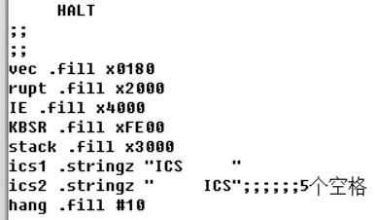
图1

- 程序中断准备：
- 使用LD指令，将R6初始化为stack的栈指针；
使用STR指令，将vec调用号的内容修改为x2000；

- 使用LD指令，将R4初始化为IE，R4进行取非的操作；再使用LDI指令，将R3初始
化为KBSR，R3进行取非的操作；然后，将R3和R4相与后再取非且结果均存在寄存器R3中；最后，使用STI指令将R3写回KBSR中。
代码如图2所示。
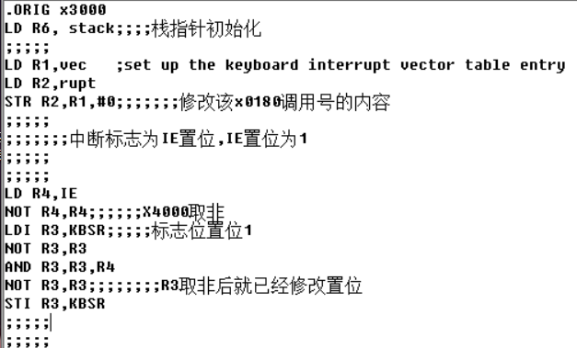
图2

- DELAY程序：
- DELAY程序代码如图3所示。（本程序的代码参考实验内容，只是修改COUNT的值为
X4000）。
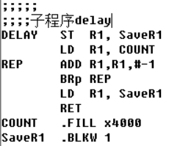
图3

- 输出部分：
- 每次输出前均先调用DELAY子程序进行延迟（指令标号为show）；

- 第一行内容的输出：使用R1作为循环计数器共计数6次，每次使用puts程序（TRAP
X22）输出“ics1”的内容；输出结束后立即使用（TRAP X21）输出换行符“\n”。
代码如图4所示。

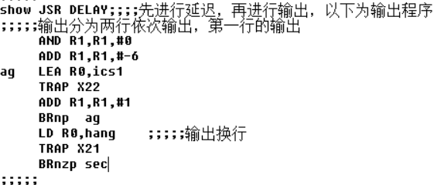
图4

- 第二行内容的输出：同理，使用R1作为循环计数器共计数5次，每次使用puts程序
（TRAP X22）输出“ics2”的内容；

- 输出结束后立即使用（TRAP X21）输出换行符“\n”，并使用BRnzp无条件跳转指令
调回并执行show指令，从而实现死循环不断输出“ics1”和“ics2”的内容。
代码如图5所示。

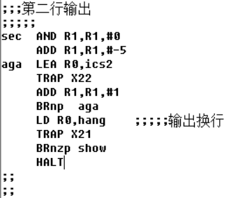
图5

- 中断程序：

- 数据区的定义：
代码如图6所示。
SR0--SR7：用于保存寄存器R0--R7的内容，实现中断程序的安全返回；
hang：初始化为#-10，用于判断输入字符是否为换行符“\n”；
data：用于存放输入字符串（换行符之前的字符）；
KBSR:键盘状态寄存器；
KBDR:键盘数据寄存器；
DSR:显示器状态寄存器；
DDR:显示器数据寄存器。
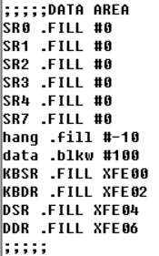
图6

- 输出子程序show：
本实验由于不可通过使用“TRAP X22”等方式进行输出，故需要使用DDR和DSR寄存
器来进行输出。

show子程序的实现原理参照了“PUTS”的实现原理（本实验不做详细解释），代码如
图7所示。
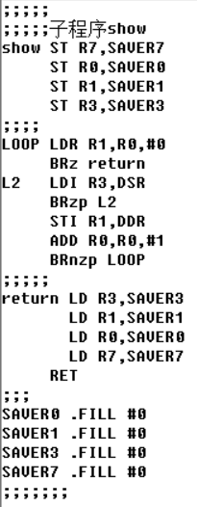
图7

- 中断程序的主要部分设计：
程序首地址初始化为X2000。

- 输入设计：
- 将寄存器R2、R3分别初始化为hang的内容和data的首地址；

- 通过轮询机制，分别检测键盘和显示器状态，从而获取输入并进行输入的输出实现回
显；
代码如图8所示。
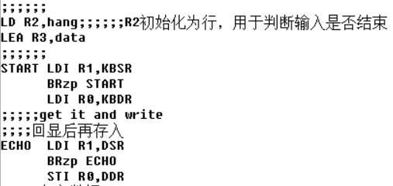
图8

- 通过判断输入字符是否为换行符（将R0和R2相加，若结果等于0，说明当前输入字
符为换行符；反之，亦然），若为换行符则直接跳转到next指令，进行输入字符串的输出；反之，则将输入字符存入data数组的相应位置，返回START指令继续等待新的输入，直至输入换行符（即按下回车键）。
- 写入输入字符：通过指令STR R0,R3,#0，将输入字符写入data的相应位置；然后，
寄存器R3相应加一，获取下一个地址。
代码如图9所示。
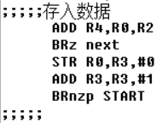
图9

- 输出设计：
- 将寄存器R4初始化为#-10，用于循环计数器，控制输出次数；

- 将R0初始化为data的首地址，逐次调用show子程序完成输出。
代码如图10所示。
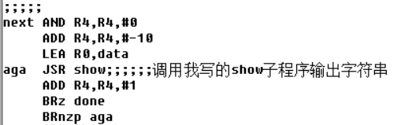
图10

- 寄存器的保存和恢复：
由于本程序为中断程序，故需对所有使用的寄存器保存。
（注：由于调用了show子程序，故需要保存寄存器R7用于程序的返回。）
代码如图11、12所示。
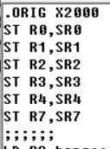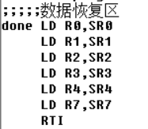
图11 图12

- 程序实现：
- 主程序的运行：
同时打开主程序和中断程序，点击运行，屏幕输出如图13所示的字符。
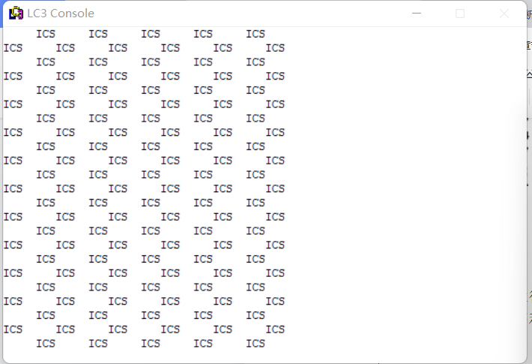
图13

- 中断程序运行：
- 在console窗口输入字符，“ICS”字符串的输出停止，且输入的字符均回显；如图14所示。
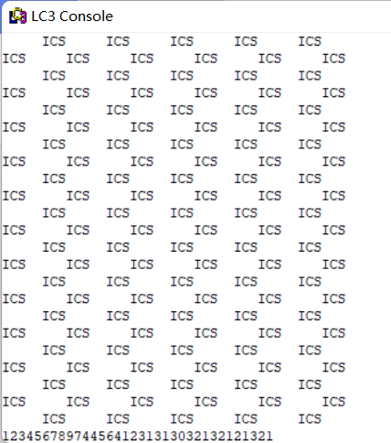
图14

- 按下回车键，屏幕立即输出10遍输入换行符之前的字符串，然后，继续输出“ICS”
字符串，如图15所示。
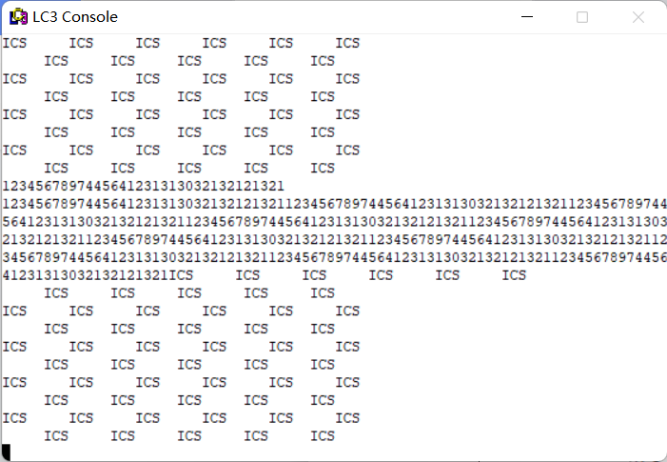
图15

实验结论：

- 该程序实现了键盘中断使能的处理，实现了中断程序后将键盘输入的字符串输出10次的功能。

- 外部设备键盘在计算机系统中具有两种处理方式，中断I/O和轮询I/O。

- 发生中断时，处理器会暂存当前任务的状态，然后执行一小段称为中断处理程序(ISR)的代码来处理该事件。

指导教师批阅意见：

成绩评定：

指导教师签字：
年 月 日
备注：
注：1、报告内的项目或内容设置，可根据实际情况加以调整和补充。
2、教师批改学生实验报告时间应在学生提交实验报告时间后10日内。

